 | DS LINUX  Système de gestion de fichiers | 

Un serveur Linux Debian propose sur l’Internet une page web accessible à l’adresse https://nsi.lfz.duckdns.org/index.html avec le couple identifiant/mot_de_passe suivant : nsi/nsi2022.

Outre l’aspect serveur web, cet équipement propose également l’accès à un « shell » distant sécurisé (ssh ou secure shell), accessible avec le même identifiant/mot_de_passe. (Cas d’école, à ne pas reproduire)

Nous utiliserons le logiciel « putty », proposant un terminal capable de se connecter à un shell distant.

- Télécharger le logiciel putty.exe sur le site de l’éditeur, dans la rubrique « Alternative binary files » , « putty.exe (the SSH and Telnet client itself) » à l’adresse suivante : https://www.chiark.greenend.org.uk/~sgtatham/putty/latest.html
Cette solution permet d’éviter une installation (droit insuffisant sur les PC du lycée)

- Renseigner les champs suivants afin de vous connecter au serveur distant :
Host Name : nsi.lfz.duckdns.org
Port : 2022
Puis cliquez sur open
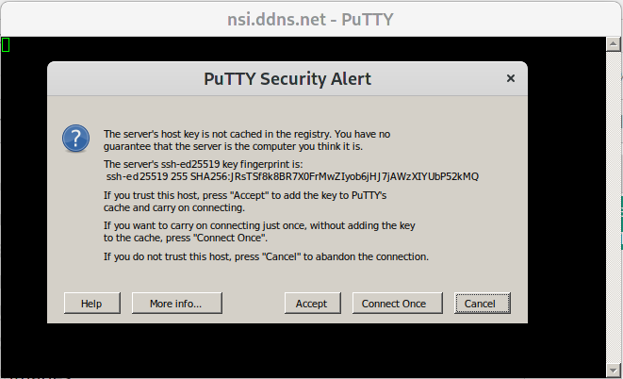
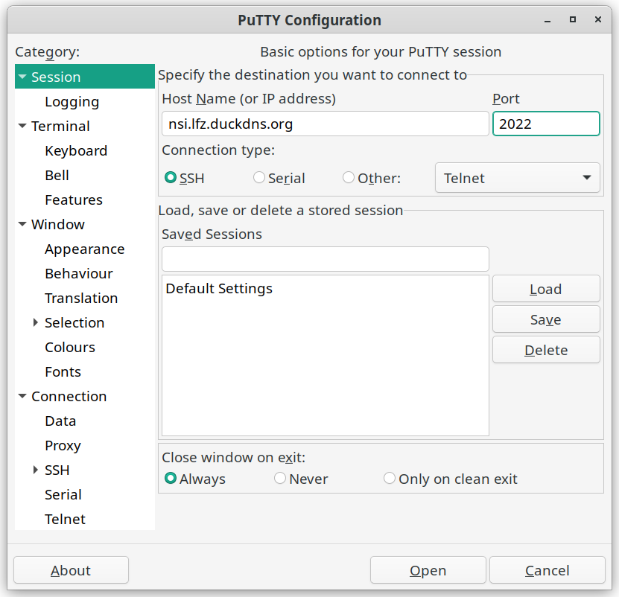
Accept Security Alert

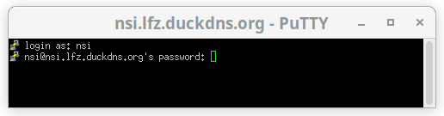

Attention, pas d ‘écho lors de la saisie du mot de passe
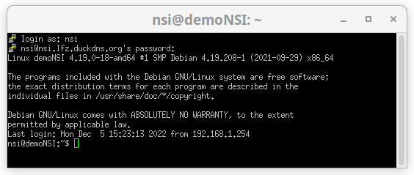

- Dépôt github :

À l’aide d’un navigateur internet, connectez-vous à votre dépôt Github utilisé pour la création de votre hébergement web et ouvrez le « repository » contenant votre production « HTML ».

Cliquez sur l’onglet « code / https » et copiez le lien proposé et renoter le ci-dessous :
……………………………………………………………………………………………………..

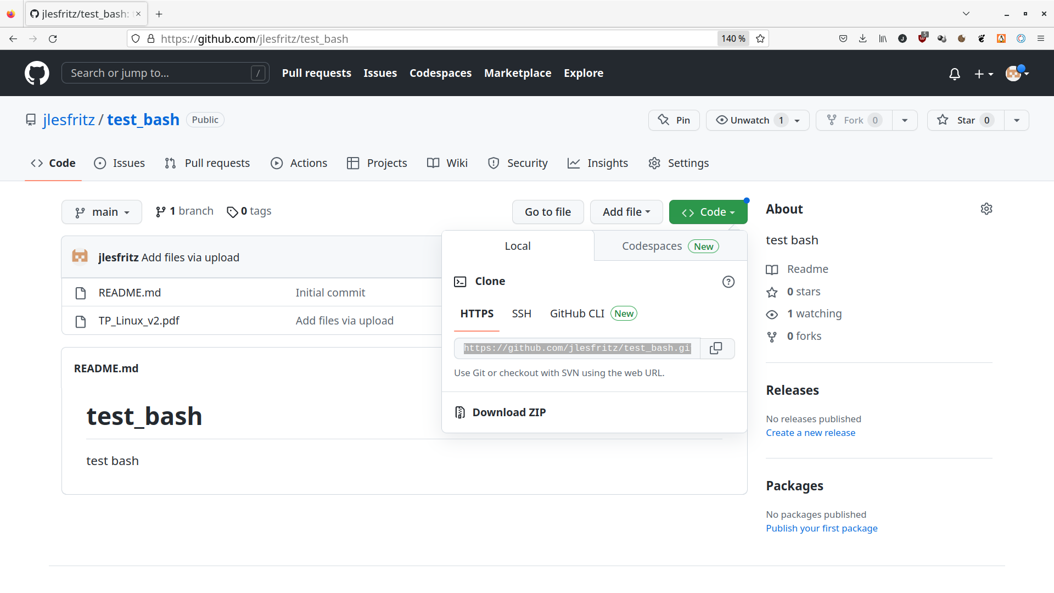

- Description des commandes à effectuer dans le terminal :

- se rendre dans le répertoire /var/www/html/git
- lancer la commande « git clone lien » , le lien étant ce que vous avez copié à la question 3.
Cette commande va créer un répertoire comportant le nom de votre dépôt Git, par exemple « jlesfritz.github.io »
- modifier les droits sur ce répertoire (de 700 à 755) avec l’option -R pour récursive
- quitter le shell linux (commande shell exit)

Dans votre navigateur, ouvrir le lien https://nsi.lfz.duckdns.org/git/votreNom/
(pour l’exemple https://nsi.lfz.duckdns.org/git/jlesfritz.github.io/)

